EGY KIS AGYTORNA

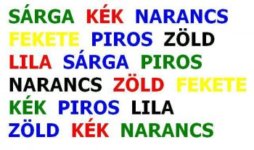

Ismerős? Feladat: Olvasd fel a szavak színét! Miért megy kissé nehezen? Mert a jobb agyfélteke próbálja kimondatni a ballal a szó színét, de a bal ragaszkodik a leírt szó elolvasásához

forrás: http://tudasbazis.gportal.hu/gindex.php?pg=35752871&blogyear=2014&blogweek=10

Járjatok utána, milyen híres emberek voltak balkezesek!
/http://hirmagazin.sulinet.hu/hu/tudomany/hires-balkezesek , http://hu.wikipedia.org/wiki/Balkezes_emberek_list%C3%A1ja/

